实验一（一） 基于C语言的TINY编译器与TM虚拟机（1学时）

- 实验目的
初步认识编译器系统和目标机，体会系统编程，了解条件编译和增量编程。

- 实验任务
- 获取TINY语言编译器相关源代码。
- 了解TINY语言定义，可参见文档《TINY语言及其编译器实现》。第一次实验时对TINY语言有大致了解即可，后续实验中会陆续阅读更多TINY语言及其编译器的文档，详细了解其词法、语法、语义、运行时环境、目标机器、目标语言等内容，最终能编写出该语言的编译器。
- 生成和使用TINY语言的编译器。
- 大致了解TINY编译器源代码。

- 实验内容
- 生成TINY编译器
- 生成TM虚拟机
- 通过条件编译生成部分编译器
- 使用flex生成TINY编译器
- 使用bison生成TINY编译器
具体步骤详见tiny编译器的使用.ppt。

- 备注
1.实验资料
- TINY编译器及TM虚拟机源代码
下载loucom.ZIP并解压。
- FLEX和Bison程序
下载flexbison.zip并解压。
- 开发环境
兼容C的开发环境，如：VS或者DEV C++。

此部分实验学生自行完成，要求人人过关。
（一）不写实验报告，把心得体会写在实验一（二）的实验报告的心得体会部分。

实验一（二）DFA的编程实现（3学时）

- 实验目的
通过本次实验，加深对DFA及其识别的语言的理解，学习对一般的DFA的表达方法与编程实现方法。

- 实验任务
编写一个C语言程序，模拟实现DFA识别字符串的过程。

- 实验内容
- DFA的输入；
- DFA的存储与读写；
- DFA的正确性检查；
- DFA的语言集列表显示；
- DFA的规则字符串判定；

- 内容说明：
（1）DFA的输入：
分别输入DFA的“字符集”、“状态集”、“开始状态”、“接受状态集”、“状态转换表”等内容，并保存在设定的变量中。
（2）DFA的存储与读写：
将上述DFA的五元组保存在一个文本文件中，扩展名指定为.dfa。请自行设计DFA文件的存储格式，并说明其含义。能将保存在内存变量中的DFA写入DFA文件，也能将DFA文件读入内存中。（思考：对稀疏DFA（转换表中为空的地方较多）或用“或”表达转换的DFA（如下的测试用例三），如何改进DFA转换表的表达。）
（3）DFA的正确性检查：
- 检查所有集合的元素的唯一性。
- 检查“开始状态”是否唯一，并是否包含在“状态集”中。
- 检查“接受状态集”是否为空，并是否包含在“状态集”中。
- 检查“状态转换表”是否满足DFA的要求。
- 检查“状态转换表”并非填满时的处理是否得当…
（4）DFA的语言集列表显示：
输入待显示的字符串的最大长度N，输出以上定义的DFA的语言集中长度≤N的所有规则字符串。（提示：注意算法中while循环的次数）
（5）DFA的规则字符串判定：
输入（或用字符集随机生成）一个字符串，模拟DFA识别字符串的过程判定该字符串是否是规则字符串（属于DFA的语言集）。

- 测试用例
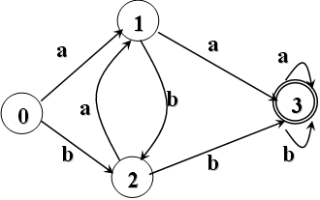
DFA（一）

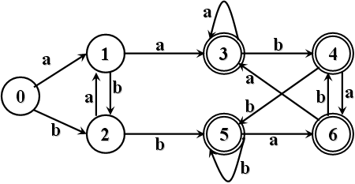
DFA（二）
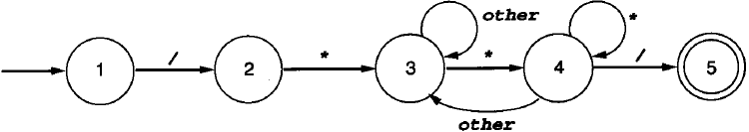
DFA（三）

- 实验要求
要求能通过以上三个测试用例的测试。
完成部分测试用例酌情给分。

- 判定算法概要
准备：开始状态s₀, 接受状态集F, 状态转换表T(s, c), s∈S, c∈Σ
c = getchar();//当前输入字符
s = 开始状态s₀;//当前状态
while ( c != EOF ) // 输入未结束则循环…
{
s = T(s, c);//下一个状态
if (s == NULL)
error();
c = getchar();
}
if (s ∈ 接受状态集F)
accept ();
else
error ();
参见龙书P95 图3-27 模拟一个DFA。

通用DFA存储格式的建议：（用以上的第三个测试DFA为例）
3 // 字符集中的字符个数 (以下两行也可合并成一行)
/ * o // 以空格分隔的字符集。O代表任意非/和*的字符
5 // 状态个数 (以下两行也可合并成一行)
1 2 3 4 5 // 状态编号。若约定总是用从1开始的连续数字表示，则此行可省略
1 // 开始状态的编号。若约定为1，则此行可省略
1 // 结束状态个数。若约定为1，则此行可省略
5 // 结束状态的编号
2 -1 -1 // 状态1的所有出去的转换。按字符集中的字符顺序给出。-1表示出错状态
-1 3 -1
-1 4 3
5 4 3
-1 -1 -1

实验通过测试后，按规定时间上交源代码、测试样例、输出文件（如有输出文件）和电子版实验报告。

